暨南大学本科实验报告专用纸
课程名称 数据库课程实验 成绩评定
实验项目名称 存储过程实验 指导教师 朱蔚恒
实验项目编号 实验项目类型 综合 实验地点 N117
学生姓名 陈宇 学号 2020101642
学院 信息科学技术学院 系 计算机系 专业 软件工程
实验时间 2022年11月 24 日上午～11月24日 上午 温度 ℃湿度

实验目的：
1.掌握数据库PL/SQL编程语言；
2.数据库存储过程的设计和使用方法

实验要求：
存储过程的定义，运行，删除， 参数传递。
掌握PL/SQL编程语言和编程规范，规范设计存储过程。

实验重点：
存储过程定义和运行；
存储过程的参数传递方法；

实验内容及其结果：
- 存储过程，更新订单状态：
CREATE DEFINER=`root`@`localhost` PROCEDURE `proc_calorder_stat`()
BEGIN
update orders set orderstatus = 't';
END
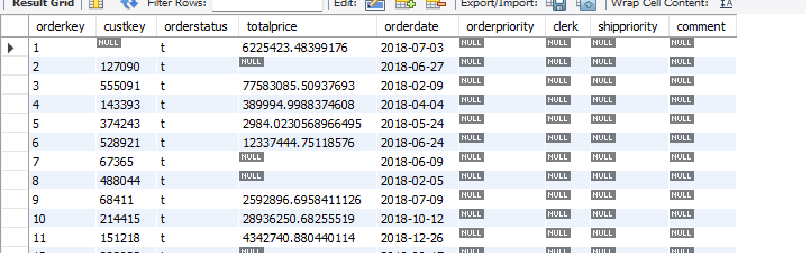
（2）有参数的存储过程， （有局部变量）：
随机定义partsupp表的数据：
CREATE DEFINER=`root`@`localhost` PROCEDURE `insert_partsupp`(in p_partsuppcount integer)
BEGIN
declare suppliercount, partcount, newpartkey, newsuppkey, tmp, i, offset1, offset2 int;
begin
select count(*) into partcount from part;
select count(*) into suppliercount from supplier;
set i = 1;
while i<= p_partsuppcount do
set offset1 = floor(1+rand()*partcount);
set offset2 = floor(1+rand()*suppliercount);

select partkey
into newpartkey
from part
limit 1
offset offset1;

select suppkey
into newsuppkey
from supplier
limit 1
offset offset2;

select partkey into tmp
from partsupp
where partkey=newpartkey and suppkey=newsuppkey;

if tmp is null then
insert into partsupp(partkey, suppkey, availqty, supplycost) values(newpartkey, newsuppkey, floor(rand()*1000), floor(rand()*10000));
end if;
if (mod(p_partsuppcount, 200)=0) then
commit;
end if;
set i = i+1;
end while;
end;
END
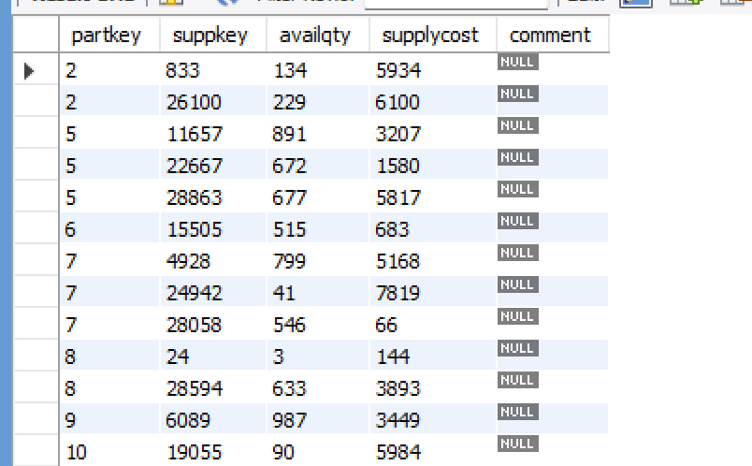
（3）删除存储过程：
drop procedure proc_calorder_stat;

实验总结：
存储过程，用户自定义函数可以通过call和select语句调用。需要说明的是：
- 存储过程，用户自定义函数如果带有out或inout参数，则参数对应位置在调用时必须使用null或其他常量占位。
- Select调用，就是执行普通的select语句。

暨南大学本科实验报告专用纸(附页)

